財團法人天主教會高雄教區附設屏東縣私立海星幼兒園113學年 第二學期 餐點表
時段/星期 |  | 星 期 一 | 星 期 二 | 星 期 三 | 星 期 四 | 星 期 五
早  點  心 |  | 新鮮水果 | 新鮮水果 | 新鮮水果 | 新鮮水果 | 新鮮水果
美  味  營  養  午  餐 | 第  一  週 | 蕃茄義大利麵  (紅蘿蔔、牛蕃茄玉米、起司粉  豬肉、菇類、洋蔥、青菜、通心麵)  紫菜蛋花湯 | 玉米蛋炒飯  (豬肉絲、玉米粒蛋、毛豆、洋蔥、紅蘿蔔、豆包、高麗菜)  大黃瓜魚丸湯 | 咖哩雞肉飯  (洋蔥、雞肉、紅蘿蔔、馬鈴薯、  玉米粒、高麗菜咖哩塊)  芹菜魚丸湯 | 紅燒豬肉燴飯  (豬肉、紅白蘿蔔洋蔥、香菇、金針菇、鳥蛋、手工丸、豆腐、高麗菜、豆皮) | 烏龍麵  (鳥蛋、手工丸  文蛤、金針菇  鮪魚、香菇、青菜、高麗菜、洋蔥、紅蘿蔔)
美  味  營  養  午  餐 | 第  二  週 | 傳統粄條  (豬肉、香菇、豆包、洋蔥、素羊肉、韭菜、豆芽、手工丸、紅蘿蔔) | 雞肉蛋炒飯  (雞肉、絞肉、蛋玉米粒、毛豆、洋蔥、紅蘿蔔、高麗菜)  蘿蔔排骨湯 | 地瓜糙米飯  瓜子肉  吻仔魚蛋  季節蔬菜  大骨冬瓜湯 | 什錦飯湯  (豬肉、高麗菜、花片、鮪魚、洋蔥、金針菇、香菇、紅蘿蔔、竹筍、鳥蛋) | 文蛤絲瓜麵  (紅蘿蔔、文蛤、絲瓜、洋蔥、香菇、金針菇、鮪魚、鳥蛋、豆包)
美  味  營  養  午  餐 | 第  三  週 | 榨菜麻醬湯麵  (豬肉絲、薄豆干青菜、麻醬、滷蛋榨菜絲、洋蔥、麵條) | 火腿蛋炒飯  (火腿、絞肉、蛋、玉米粒、毛豆、洋蔥、紅蘿蔔、高麗菜)  文蛤冬瓜湯 | 咖哩豬肉飯  (洋蔥、豬肉、紅蘿蔔、馬鈴薯、  玉米粒、高麗菜咖哩塊)  小魚乾味噌豆腐 | 吻仔魚粥  (豬肉、吻仔魚、手工丸、豆包、洋蔥、香菇、金針菇、紅蘿蔔、高麗菜) | 鍋燒麵類  (鳥蛋、貢丸、文蛤、金針菇、花片、鮪魚、香菇、青菜、高麗菜、洋蔥、紅蘿蔔)
美  味  營  養  午  餐 | 第  四  週 | 茄汁鯖魚麵  (青菜、紅蘿蔔、茄汁鯖魚、豬肉、手工丸、洋蔥、  香菇、麵條) | 玉米鮪魚炒飯  (鮪魚、絞肉、蛋、玉米粒、毛豆、洋蔥、紅蘿蔔、高麗菜)  金針菇排骨湯 | 香菇肉燥飯  香菇肉燥  韭菜蛋  季節青菜  番茄豆腐湯 | 芋頭瘦肉粥  (豬肉、鮪魚、手工丸、豆包、洋蔥、香菇、金針菇、紅蘿蔔、高麗菜、芋頭) | 米苔目  (鳥蛋、手工丸  文蛤、金針菇  鮪魚、香菇、豆包、韭菜、豆芽洋蔥、紅蘿蔔)
美  味  營  養  午  餐 | 第  五  週 | 貢丸湯餃  (洋蔥、香菇、金針菇、手工丸、青菜、紅蘿蔔、  蛋、高麗菜水餃) | 蝦仁蛋炒飯  (蝦仁、絞肉、蛋玉米粒、毛豆、洋蔥、紅蘿蔔、高麗菜)  牛蒡排骨湯 | 營養飯糰  (玉米蛋、海苔肉鬆、絞肉雪裡紅、紅蘿蔔絲)  雞骨金針菇湯 | 麻油雞飯  (麻油、薑片、杏包菇、雞肉、  季節青菜  玉米蛋花湯 | 蔬菜麵疙瘩  (鳥蛋、手工丸  紅蘿蔔、金針菇  鮪魚、香菇、豆皮、油菜、洋蔥)
下  午  點  心 |  | 南瓜粥  豆漿+吐司  地瓜甜稀飯  牛奶+沙其馬  糙米漿+餅乾 | 玉米濃湯  蛋花麵線  紅豆湯圓  紅豆薏仁湯  紫米紅豆湯 | 牛角肉鬆  牛奶饅頭麵包  全麥奶酥餐包  紅豆厚片  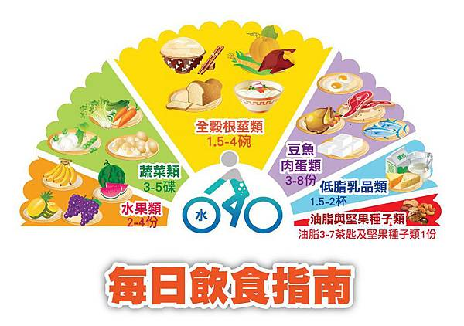  紅蘿蔔葡萄吐司 | 蘿蔔糕  麵疙瘩  肉燥米粉  蘿蔔關東煮  麻油麵線 | 粉圓米苔目  Q圓綠豆蒜  黑糖粉圓綠豆  愛玉仙草粉圓  黑糖地瓜綠豆
1.幼兒每日餐點遵照食譜備餐並每月公布布告欄及海星網站。
2.食物簡單調味，食材均當天採買，以提供新鮮食物為原則。
3.響應政府節能減碳愛地球政策，本園每週五為無肉蔬食日。
4.餐點依天氣的冷熱，略微調整。若幼兒對某些食物有過敏，請通知園方。
5.均衡攝食各類食物：單一食物不能供應人體需要的所有營養素，為使身體能
充分獲得各種營養素，必須均衡攝食各類食物，不可偏食。每天應攝取五穀
根莖類、奶類、蛋豆魚肉類、蔬菜類、水果類及油脂類的食物。
6.牙齒要多咀嚼運動才健康，少吃甜食和減少吃流質食物。

